UATM GASA FORMATION
Université Africaine de Technologie et de Management
RAPPORT DE PROJET
Conception et développement d’une application de gestion de stock

Filière : Système Informatique et Logiciel (SIL2)
Année académique 2025 – 2026

SOMMAIRE
INTRODUCTION GÉNÉRALE 3
Problématique 3
Hypothèses 3
Choix du sujet 3
1. Explication et fonctionnalités de l’application 4
1.1. Gestion des produits 4
1.2. Gestion des catégories 4
1.3. Gestion des entrées 4
1.4. Gestion des sorties 4
1.5. Alertes de stock faible 4
1.6. Authentification 4
1.7. Consultation de l’état du stock 4
1.8. Inventaire du stock 4
1.9. Statistiques globales 4
1.10. Gestion des accès 4
2. Analyse 5
2.1. Diagramme de cas d’utilisation 5
2.2. Description des acteurs 6
2.3. Description des cas d’utilisation 6
2.4. Relations entre les cas d’utilisation 7
3. Conception 8
3.1. Diagramme de classes 8
3.2. Description des classes 9
3.3. Relations et règles de gestion 10

INTRODUCTION GÉNÉRALE
La gestion des stocks constitue une activité importante dans le suivi des produits et des marchandises. Elle permet de connaître les quantités disponibles, de suivre les mouvements de produits et d’éviter les situations de rupture ou de surplus. Cependant, lorsque le suivi est effectué manuellement, il peut devenir difficile de garder une information fiable et à jour sur l’état du stock.
L’évolution des outils informatiques offre aujourd’hui la possibilité de simplifier cette gestion grâce à des applications dédiées. Ces solutions permettent de centraliser les informations, d’enregistrer les entrées et les sorties de produits et de suivre plus facilement les quantités disponibles. Elles peuvent également intégrer des alertes afin de signaler lorsqu’un produit atteint un niveau de stock faible.
C’est dans cette perspective que s’inscrit notre projet intitulé « Conception et développement d’une application de gestion de stock ». L’application proposée permettra principalement de gérer les produits et leurs catégories, d’enregistrer les entrées et les sorties et de générer des alertes lorsque le stock d’un produit devient insuffisant.

Problématique
Le suivi manuel des stocks peut entraîner des erreurs dans les quantités enregistrées et rendre difficile l’identification rapide des produits en faible quantité. Il devient alors nécessaire de disposer d’un outil permettant de faciliter et d’améliorer ce suivi.
La problématique de ce projet est donc la suivante :
Comment concevoir une application permettant d’assurer un suivi efficace des stocks, de gérer les mouvements des produits et de prévenir les situations de stock faible ?

Hypothèses
Pour répondre à cette problématique, nous retenons les hypothèses suivantes :
- H1 : La mise en place d’une application informatisée permettrait d’améliorer le suivi des stocks.
- H2 : L’enregistrement des entrées et des sorties permettrait de connaître plus précisément les quantités disponibles.
- H3 : La mise en place d’un système d’alerte permettrait de détecter rapidement les produits dont le stock est faible.

Choix du sujet
Le choix de ce sujet s’explique par l’importance d’un suivi régulier et fiable des stocks. La conception de cette application permettra de mettre en place une solution simple pour faciliter la gestion des produits, suivre leurs mouvements et limiter les problèmes liés au manque d’information sur les quantités disponibles.
Ce projet nous permettra également de mettre en pratique nos connaissances en analyse, conception et développement d’une application informatique.

1. Explication et fonctionnalités de l’application
L’application de gestion de stock est une solution informatique conçue pour faciliter le suivi des produits et des mouvements de stock. Elle permet de centraliser les informations relatives aux produits et de connaître à tout moment les quantités disponibles.
L’application repose principalement sur les fonctionnalités suivantes :

1.1. Gestion des produits
Cette fonctionnalité permet d’ajouter, de modifier, de supprimer et de consulter les produits enregistrés. Chaque produit peut être associé à une catégorie et à une quantité disponible.

1.2. Gestion des catégories
Elle permet de créer et d’organiser les différentes catégories auxquelles les produits appartiennent. Cette organisation facilite la recherche et le classement des produits.

1.3. Gestion des entrées
Cette fonctionnalité permet d’enregistrer l’ajout de produits dans le stock. Chaque entrée entraîne une mise à jour automatique de la quantité disponible.

1.4. Gestion des sorties
Elle permet d’enregistrer les produits retirés du stock. La quantité disponible est automatiquement diminuée après chaque sortie.

1.5. Alertes de stock faible
L’application permet de détecter les produits dont la quantité atteint un seuil défini. Une alerte est alors affichée afin de signaler qu’un réapprovisionnement peut être nécessaire.

1.6. Authentification
Elle permet aux utilisateurs de se connecter afin d’accéder à l’application. Chaque utilisateur doit être authentifié avant d’utiliser les fonctionnalités qui lui sont accessibles.

1.7. Consultation de l’état du stock
Elle permet de consulter à tout moment les quantités disponibles de chaque produit. C’est à partir de cette consultation que peuvent être signalés les produits dont le stock est faible.

1.8. Inventaire du stock
Elle permet de vérifier les quantités réellement présentes dans le stock et de faire le point sur l’ensemble des produits.

1.9. Statistiques globales
Elle permet de suivre l’évolution du stock de manière synthétique grâce à des statistiques globales.

1.10. Gestion des accès
Elle permet à l’administrateur de gérer les droits d’accès des utilisateurs à l’application.
Ces différentes fonctionnalités permettent ainsi d’assurer un suivi plus simple et plus précis des stocks, tout en facilitant la consultation des informations relatives aux produits.

2. Analyse

2.1. Diagramme de cas d’utilisation
Définition : le diagramme de cas d’utilisation permet de décrire les besoins des utilisateurs (acteurs) vis-à-vis du système. Il présente les différentes fonctionnalités auxquelles chaque acteur peut accéder et montre les interactions entre les utilisateurs et l’application.
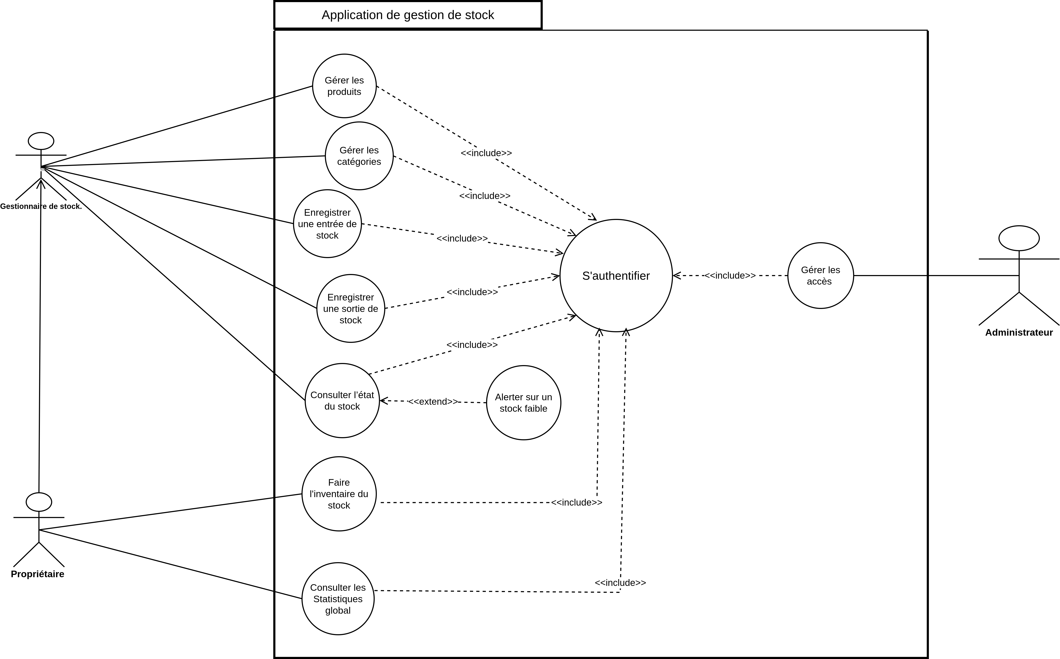
Figure 1 : Diagramme de cas d’utilisation de l’application de gestion de stock

2.2. Description des acteurs
Le diagramme fait intervenir trois acteurs, chacun disposant de fonctionnalités propres :
Tableau 1 : Acteurs du système
Acteur | Rôle | Cas d’utilisation accessibles
Gestionnaire de stock | Utilisateur chargé de la gestion courante du stock. | Gérer les produits  Gérer les catégories  Enregistrer une entrée de stock  Enregistrer une sortie de stock  Consulter l’état du stock
Propriétaire | Responsable du suivi global du stock. | Faire l’inventaire du stock  Consulter les statistiques globales
Administrateur | Responsable de la gestion des droits d’accès à l’application. | Gérer les accès

Le lien orienté du Propriétaire vers le Gestionnaire de stock représente une relation d’héritage entre acteurs : le Propriétaire peut accéder à toutes les fonctionnalités du Gestionnaire de stock, en plus de ses propres fonctionnalités.

2.3. Description des cas d’utilisation
Le tableau ci-dessous décrit l’ensemble des cas d’utilisation représentés dans le diagramme :
Tableau 2 : Description des cas d’utilisation
Cas d’utilisation | Acteur | Description
S’authentifier | Tous les acteurs | Vérifier l’identité de l’utilisateur avant tout accès aux fonctionnalités de l’application.
Gérer les produits | Gestionnaire de stock | Ajouter, modifier, supprimer et consulter les produits enregistrés.
Gérer les catégories | Gestionnaire de stock | Créer et organiser les catégories auxquelles les produits appartiennent.
Enregistrer une entrée de stock | Gestionnaire de stock | Enregistrer l’ajout de produits dans le stock ; la quantité disponible est mise à jour automatiquement.
Enregistrer une sortie de stock | Gestionnaire de stock | Enregistrer les produits retirés du stock ; la quantité disponible est automatiquement diminuée.
Consulter l’état du stock | Gestionnaire de stock | Consulter les quantités disponibles des produits.
Alerter sur un stock faible | Système | Signaler qu’un produit a atteint le seuil défini afin d’indiquer qu’un réapprovisionnement peut être nécessaire.
Faire l’inventaire du stock | Propriétaire | Effectuer l’inventaire des produits présents dans le stock.
Consulter les statistiques globales | Propriétaire | Consulter les statistiques globales relatives au stock.
Gérer les accès | Administrateur | Gérer les accès des utilisateurs à l’application.

2.4. Relations entre les cas d’utilisation
Le diagramme met en évidence deux types de relations entre les cas d’utilisation :
- Relation « include » : tous les cas d’utilisation (gérer les produits, gérer les catégories, enregistrer une entrée, enregistrer une sortie, consulter l’état du stock, faire l’inventaire, consulter les statistiques globales et gérer les accès) incluent le cas « S’authentifier ». L’utilisateur doit donc être authentifié avant d’accéder à ces fonctionnalités.
- Relation « extend » : le cas « Alerter sur un stock faible » étend le cas « Consulter l’état du stock ». L’alerte ne se déclenche que lorsque la quantité d’un produit atteint le seuil défini.

3. Conception

3.1. Diagramme de classes
Définition : le diagramme de classes représente la structure statique du système : les classes, leurs attributs et leurs méthodes, ainsi que les relations qui les relient.

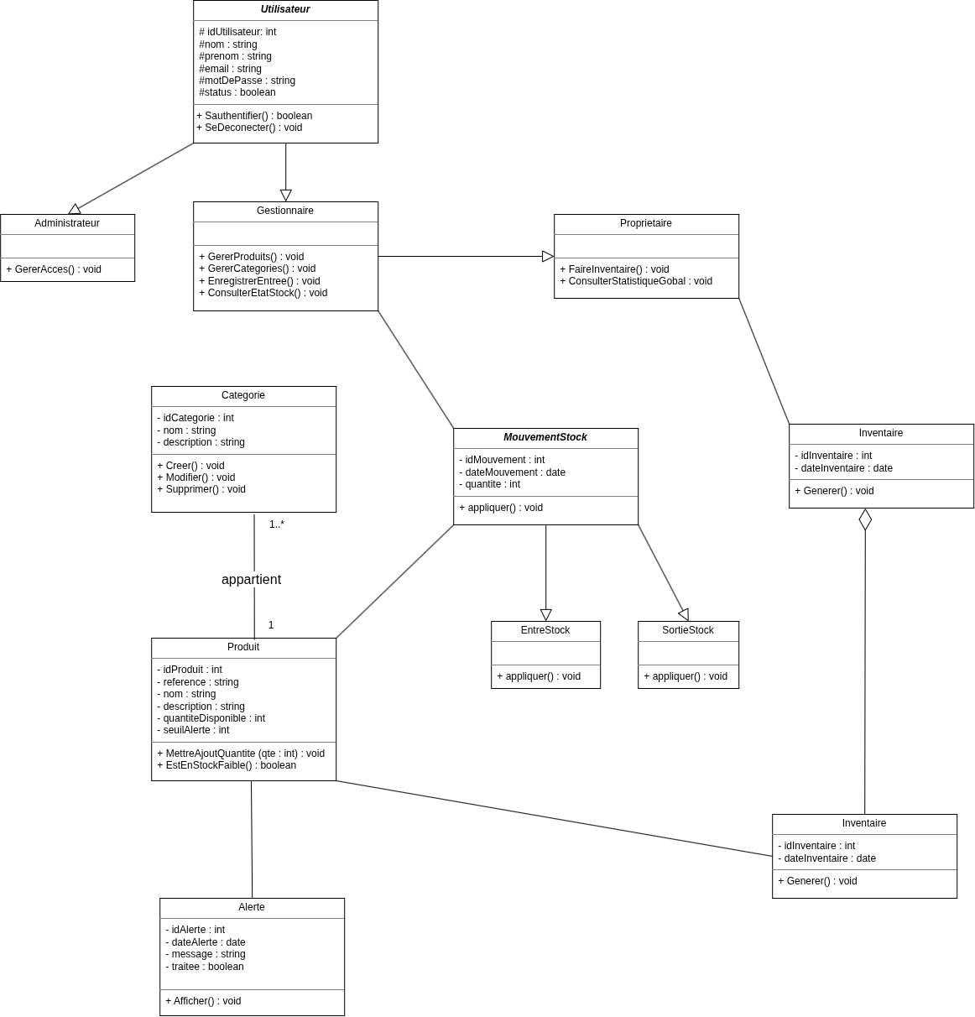

Figure 2 : Diagramme de classes de l’application de gestion de stock

3.2. Description des classes
Le tableau ci-dessous présente les douze classes retenues et leur rôle dans l’application :
Tableau 3 : Description des classes
Classe | Attributs principaux | Rôle
Utilisateur (abstraite) | idUtilisateur, nom, prenom, login, motDePasse, actif | Représente toute personne utilisant l’application ; assure l’authentification.
Gestionnaire | Hérite de Utilisateur | Gère les produits et les catégories, enregistre les entrées et les sorties et consulte l’état du stock.
Propriétaire | Hérite de Gestionnaire | Réalise l’inventaire et consulte les statistiques globales.
Administrateur | Hérite de Utilisateur | Gère les accès des utilisateurs à l’application.
Catégorie | idCategorie, nom, description | Regroupe les produits pour faciliter leur recherche et leur classement.
Produit | idProduit, reference, nom, description, quantiteDisponible, seuilAlerte | Représente un produit suivi en stock ; indique si son stock est faible.
MouvementStock (abstraite) | idMouvement, dateMouvement, quantite | Regroupe ce qui est commun aux entrées et aux sorties de stock.
EntréeStock | Hérite de MouvementStock | Enregistre l’ajout de produits ; augmente la quantité disponible.
SortieStock | Hérite de MouvementStock | Enregistre le retrait de produits ; diminue la quantité disponible.
Alerte | idAlerte, dateAlerte, message, traitee | Signale qu’un produit a atteint le seuil défini.
Inventaire | idInventaire, dateInventaire | Représente une opération d’inventaire du stock.
LigneInventaire | quantiteTheorique, quantiteReelle | Compare, pour un produit, la quantité enregistrée et la quantité constatée.

3.3. Relations et règles de gestion
Les relations entre les classes sont les suivantes :
Tableau 4 : Relations entre les classes
Relation | Multiplicités | Signification
Catégorie – Produit | 1 – 0..* | Une catégorie contient plusieurs produits ; un produit appartient à une seule catégorie.
Produit – MouvementStock | 1 – 0..* | Un produit peut faire l’objet de plusieurs mouvements (entrées et sorties).
Gestionnaire – MouvementStock | 1 – 0..* | Un gestionnaire enregistre plusieurs mouvements.
Produit – Alerte | 1 – 0..* | Un produit peut déclencher plusieurs alertes de stock faible.
Propriétaire – Inventaire | 1 – 0..* | Le propriétaire réalise plusieurs inventaires.
Inventaire – LigneInventaire | 1 – 1..* (composition) | Un inventaire est composé d’au moins une ligne ; une ligne n’existe pas sans son inventaire.
Produit – LigneInventaire | 1 – 0..* | Un produit peut apparaître dans plusieurs lignes d’inventaire.

Trois relations d’héritage structurent le modèle : Gestionnaire et Administrateur héritent de Utilisateur, Propriétaire hérite de Gestionnaire (comme dans le diagramme de cas d’utilisation), et EntréeStock et SortieStock héritent de MouvementStock.
Le diagramme traduit également les règles de gestion suivantes :
- Chaque entrée augmente automatiquement la quantité disponible du produit concerné.
- Chaque sortie diminue automatiquement la quantité disponible du produit concerné.
- Une alerte est générée lorsque la quantité disponible d’un produit atteint son seuil d’alerte.
- Les statistiques globales ne sont pas stockées dans une classe : elles sont calculées à partir des produits et des mouvements de stock.

Analyse du MLD

SECTION IMAGE
PAGE D’ACCUEIL
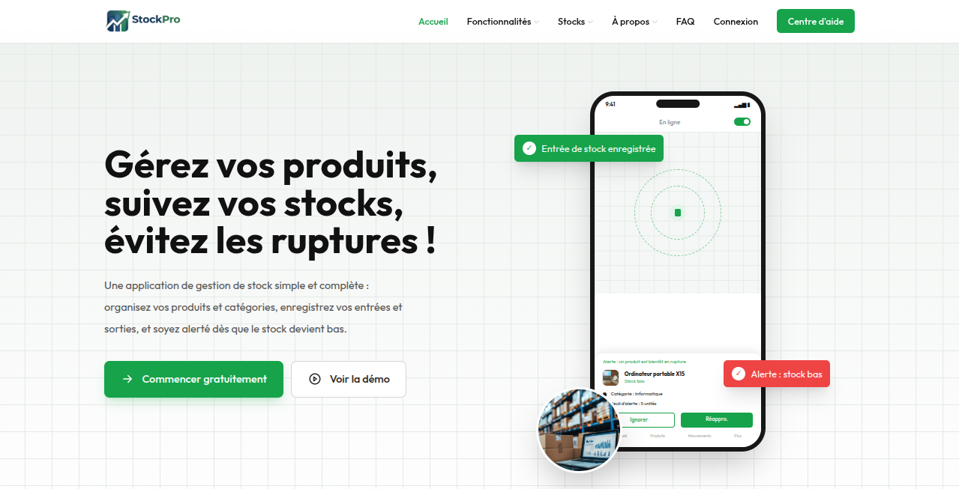
PAGE COMMENT CA FONCTION
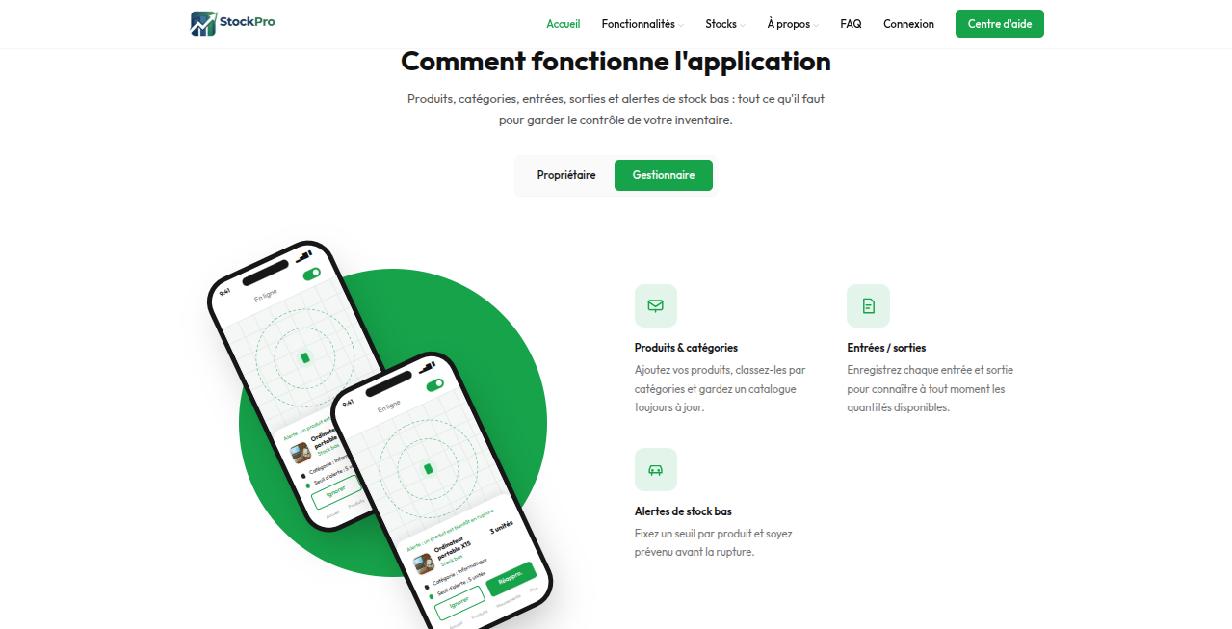

PAGE DE CONNEXION
